Láska z Khon Kaen
Film, který uzdravuje
Premiéra 17. 12. 2015
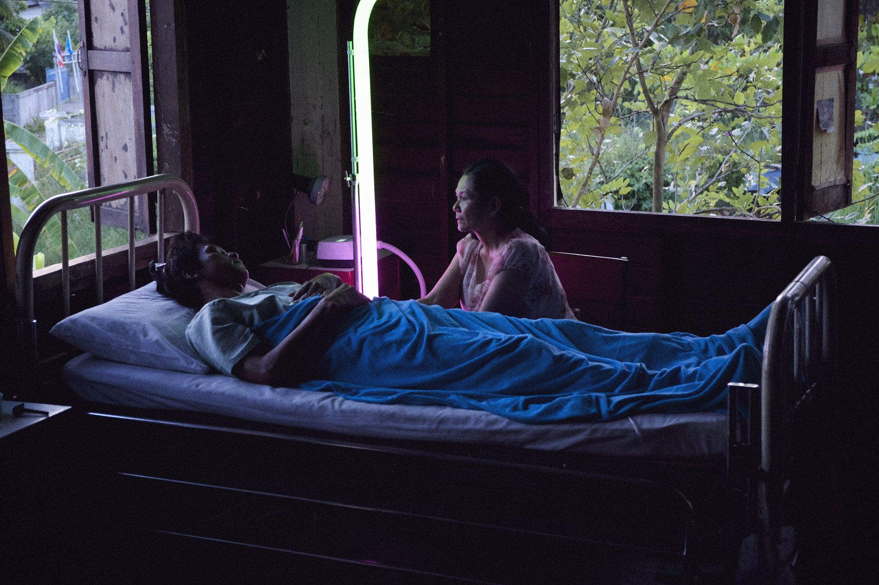
Vydejte se na cestu do světa
snů a fantazie s tvůrcem filmu Strýček Búnmí, držitelem Zlaté palmy z Cannes, thajským režisérem Apichatpongem Weerasethakulem. Originální thajský tvůrce i ve svém nejnovějším opusu pokračuje ve svém stylu magického asijského realismu.
V bývalé škole vznikla nemocnice pro vojáky trpící tajemnou spavou nemocí. Lékaři zkoušejí různé způsoby, včetně terapie barevným světlem, aby mužům ulevili od jejich nočních můr. Do nemocnice dochází také dobrovolnice Jenjira, žena v domácnosti a dobrovolnice, a dohlíží na Itta, mladého vojáka, za kterým nechodí žádní příbuzní. Jenjira objeví Ittův zápisník plný zvláštních zápisků a náčrtků. Co když existuje nějaké spojení mezi záhadným syndromem, kterým muži trpí, a mytickým starodávným místem, na kterém nemocnice stojí? Magie, uzdravování, milostná romance a sny jsou součástí Jenjiriny nenásilné cesty za hlubším poznáním sebe sama i světa, který ji obklopuje.
Film měl premiéru na Festivalu v Cannes 2015 a soutěžil o cenu za nejlepší kameru na MFF Ostrava Kamera Oko.

Orig. název: Rak Ti Khon Kaen (angl. titul Cemetery Of Splendour) / Scénář a režie: Apichatpong Weerasethakul
/ Hrají: Pongpas Widner, Banlop Lomnoi, Jarinpattra Rueangram, Petcharat Chaiburi, Tawatchai Buawat, Sujittraporn Wongsrikeaw / Kamera: Diego Garcia / Země: Thajsko, Velká Británie, Francie, Německo, Malajsie
/ Rok výroby: 2015 / Stopáž: 122 min / Projekční formát: DCP, BD, DVD / V originálním znění s českými titulky
Premiéra: 17. prosince 2015
Trailer: https://www.youtube.com/watch?v=b8ea3vZTomA&feature=youtu.be

Apichatpong Weerasethakul je považován za jednoho z nejosobitějších tvůrců současné světové kinematografie a významného vizuálního umělce. Jeho šest předchozích celovečerních filmů, krátké filmy i instalace získaly široké mezinárodní uznání a řadu ocenění, včetně Zlaté palmy z Cannes v roce 2010 za snímek Strýček Búnmí. Jeho film Tropická nemoc vyhrál Cenu poroty v Cannes v roce 2004 a film Slastně tvá získal cenu Un Certain Regard v Cannes v roce 2002.
Informace a foto: http://artcam.cz/laska-z-khon-kaen/
Programace: Alena Vokounová, tel: 607 194 251, alena.vokounova@artcam.cz

